**Домашнее задание. Семинар 2**

**Отчет о тестировании функционала**

“Создание публикации”

**\*запрашивать доступ к файлу не надо\***

**Информацию о проекте.**

Необходимо протестировать функционал, который на текущий момент реализован на стороне бэка – создание тестового пользователя (2.2. Лента своих постов и 2.3. Лента чужих постов). Описание функционала доступно по ссылке: [Семинар 2. Практика. Создание публикации](https://docs.google.com/document/d/1gP_qB-ogul8Nwa603Wxsd2VfC4Pya6BI9stNVyCwp74/edit?usp=sharing)

**Команда тестировщиков.**

В таблице указан список специалистов, задействованных в тестировании проекта, с указанием закрепленного за каждым участником тестируемого функционала.

|  |  |  |  |
| --- | --- | --- | --- |
| № | ФИО | Должность | Функционал |
| 1 | Габдуллин Равиль Анфисович | QA | Создание поста |
| 2 | Кротов Илья | Тимлид | Лидирование проекта |

**Описание процесса тестирования.**

В качестве тестовой документации были составлены чек-листы. Выбор был сделан в пользу них, так как это ускорит процесс тестирования не большого в размере функционала. Тестовая документация находится по адресу: https://docs.google.com/document/d/1gP_qB-ogul8Nwa603Wxsd2VfC4Pya6BI9stNVyCwp74/edit.

Результат прогона тест-рана: https://disk.yandex.ru/i/3zLQNiMkaT9KYA

Коллекция с запросами в Postman доступна по следующему адресу: https://disk.yandex.ru/d/NSrASgsY1JCApQ. Каждый запрос был покрыт тестами, результат прогона всей коллекции можно видеть на скриншоте ниже: https://disk.yandex.ru/i/3zLQNiMkaT9KYA

**Статистика по дефектам.**

Заведенные баг-репорты можно найти по следующему адресу: https://disk.yandex.ru/i/p5jJst9owgXbVA

Из {5 ти заведенных багов} :

* {2} – имеют статус {major}.
* {2} – имеют статус {minor}.
* {1 – имеют статус {trivial}.

**Качество объекта тестирования**.

Исходя из проведённого тестирования и обнаруженных в ходе его реализации багах, считаю необходимым отправить функционал на доработку. Т.к. несколько багов имеют статус Major и напрямую влияют на функциональность раздела. Некоторые мелкие недочёты могут портить общее впечатление от использования функционала приложения, что может сказаться репутационными потерями.

Флоу сдачи домашнего задания:

1. Необходимо создать копию этого отчета себе на гугл диск, выбрав “Создать копию” и назовите файл: ФИО

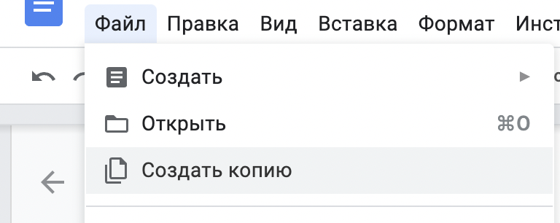

1. Выполнить задание, заполнив все необходимые поля в отчете (обозначены красным цветом). (ps. немного редактировать отчет можно, но структуру оставить как есть).
2. Настроить права на редактирование по ссылке

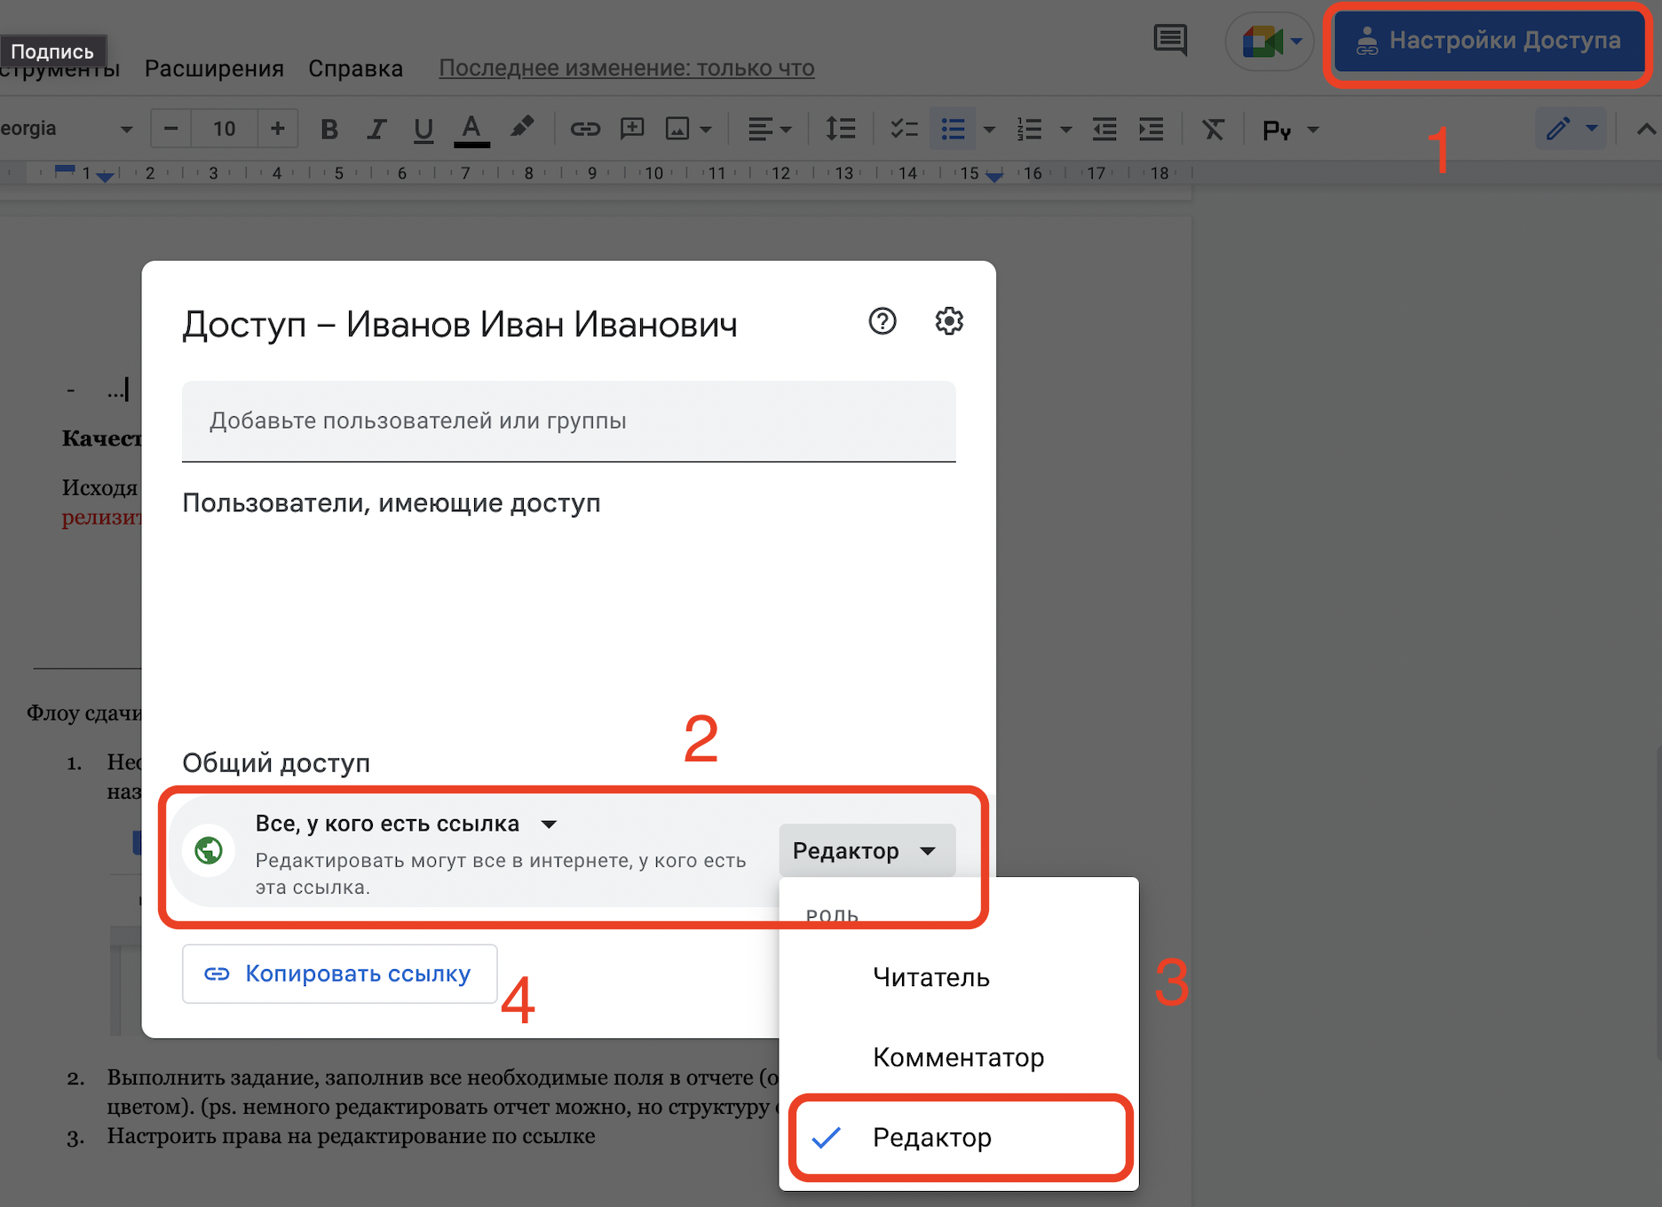

1. После того, как клонировали ссылку, убедитесь, что по ней открывается ваша работа через режим инкогнито, для этого, например в Chrome откройте “Новое окно в режиме инкогнито”.

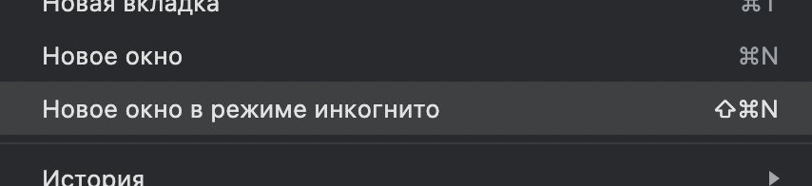

1. Если открывается ссылка, то значит и у преподавателя откроется. Можете смело прикреплять на платформе ссылку на отчет этот.